Lp Toomas Marga
Hindamiskomisjon tänab Teid esitatud portfoolio kaudu enda pedagoogilise kogemuse jagamise eest.
Palun vastake hindamiskomisjoni küsimustele, täiendage portfooliot näidete ning tõenduspõhiste materjalidega.
Vastuseid täiendavatele küsimustele ootame eraldi dokumendina, mille lisate portfooliosse oma eneseanalüüsi juurde hiljemalt 11.05.2025 kell 21.00

1. Õppija toetamine
1.1.1 Palun lisage näide ja tõendusmaterjal olukorrast, kus olete arvestanud õppija eripäradega (füüsiline, kognitiivne, emotsionaalne, kultuuriline, sotsiaalne areng).
Näide: Õpilane on kerge autismispektri häirega, kes ei kannata müra. Kahjuks tööõpetuse tunnis, kus on palju õpilasi ja kes üheaegselt teevad puutööd, näiteks naelutavad või teevad muud tunnitööd peitliga, on müra paratamatu. Müra ajab eripäradega õpilase endast välja, ta ei suuda keskenduda ja lõpuks tuleb teda suunata ja anda võimalus vaikses kohas rahuneda. Selleks, et vältida juba eos selliseid olukordi olen palunud kooli sekretäril hankida õpilasele nimelised mürakaitse kõrvaklapid. Nende kasutamisel on õpilane rahulik ja saab keskenduda oma tegevusele. Müra mis on ärrituse põhjuseks muutub tema jaoks teisejärguliseks. Konkreetset õpilase nime ma ei nimeta.
1.1.2 Kirjutate, et pöörate suurt tähelepanu õpioskuste, enesemääratluse ja kriitilise mõtlemise arendamisele. Palun tooge näide sellest, kuidas toetate õppijate üldpädevusi.
Annan õpilastele reeglina võimaluse valida omale ise konkreetne ese, mida ise käsitöös valmistada. Omaenda valik on alati eelistatud töö. Oluline on, et õpilane töötaks huviga ja ise enda idee teostamine annab selleks parimad võimalused. Suunan õpilast ise mõtlema oma töö läbi, looma sellest visuaalne kujutluspilt ehk joonistada mulle, mida ta kavatseb teha (eskiisplaan). Suunan õpilase valima klassis olevate materjalide hulgast enda jaoks sobiv materjal. Seejärel arutame kas see on sobiv ning kui ei ole, siis miks ei ole ning peale arutelu hakata sellega töötama. Kriitilise mõtlemise arendamiseks on mul tavapärane küsimus, mõtle nüüd kuidas sa selle tööga alustaksid ja millised oleks sammud, et see valmis saada. Ning kas sa suudaksid selle töö ise valmis teha? Kas arved et see on sulle jõukohane? Kas oskaksid?

1.1.3 Kuidas hoiate end kursis õppimist ja õppija arengut puudutava uuema teadmusega (uuringud, terminoloogia)?
Hetkel alustasin lugemist Heiki Krips „Konfliktidest ja suhtlemisoskustest õpetamisel ning juhtimisel“.
Osalen Tartu Ülikooli täiendõppe kursustel mille teemaks on Huviringide juhendamine ja 21. sajandi oskused.

1.1.4 Toote välja, et digipädevuse toetamiseks lõimite õppetöösse loomulikul viisil info otsimise, usaldusväärsete allikate hindamise ja leitud teabe rakendamise erinevates ülesannetes, näiteks valmistatavas tootes või disainis. Palun tooge konkreetne näide või tõendus, kus olete seda klassiga teinud. Missuguste riskidega olete pidanud seejuures arvestama?
Näiteks: Maarja-Magdaleena Põhikool soovis kooliõuele lillekaste ja disainitud lillede alust. Õpilastega koos otsisime teavet kuidas kaste valmistada ja milline on kärukujulise lillekasti valmistamise tehnoloogia. See oli kogu klassi projektitöö. Kui anda ülesanne internetist teabe otsimiseks on oht, et õpilane satub hoopis mõnesse atraktiivsesse mängu ja unustab, milleks anti luba tunnis telefoni kasutada. Sellisel juhul on minu ülesanne õpetajana jälgida, millega telefonis tegeletakse ja vajadusel korrale kutsuda või tegevus lõpetada. Samuti on olemas oht, õpilased võivad valida töö, mis ei ole neile nende oskusi arvestades jõukohane. Sellisel juhul saame arutluste käigus kas projekti lihtsustada, vähendada või valida uue.

1.2.1 Palun lisage näide õppijate huvide kaardistamise kohta, analüüsige lühidalt õppijate huvisid..
Huvide üldiseloomustus:
4-5 klass on reeglina koostööle igakülgselt avatud. Soovivad teha kõike ja meeleldi täidavad õpetaja poolt antud tööülesandeid. Põhifookus on praktilisel puidust väikeste asjade tegemisel ja esmastel käsitööriistade kasutamise oskustel. Raske on pikalt keskenduda ja eelistatakse pigem asju mis saavad valmis ühe kahe tunniga. Oluline on kiire eneseteostuse tunnetus.
6-7 klass algab huvide diferentseerumine. Õpilastel hakkavad välja kujunema oma eelistused. Selgelt hakkab ilmnema kellele käsitöö kui selline on vastumeelne ja kellele meeldib. Paljud soovivad teha oma asja koju või kingituseks. Kahjuks ilmneb ka täielik huvipuudus kõige vastu.
8-9 klass. Õpilased soovivad teha koostööprojekte. Võetakse ette keerulisemaid projekte. Selge on kes soovivad teha töid koos ja kes on omaette tegijad. Enamasti ilmneb et 6-7 klassi täielik huvipuudus on asendunud tõsise teotahtega.
Näiteks üks 9 kl õpilane soovis teha koju kirjutuslauda. Treitud jalgadega. Koos isaga toodi kooli ka kallis tammepuidust liimpuidust plaat. Kodus tehti ka esmane eskiis. Koolis vaatasime eskiisi läbi ja võttes arvesse klassi tehnoloogilise võimekuse taset ja materjali tegelikku kogust muutsime esialgset ideed. Õpilane lõpetas põhikooli viimase klassi ja kirjutuslaud oli valmis. Eelnenud aastatel aga sama õpilane sisuliselt õppetöös ei osalenud.

1.2.2 Palun kirjeldage, kuidas teete koostööd kolleegidega õppeprotsessist info kogumiseks.
Osalemine õpetajate töökoosolekutel ja ühistel koolitustel. Olen osalenud ühistel supervisioonide koosolekutel kus arutatakse konkreetseid probleeme ja olukordi mis on õpetajatel tekkinud suhtluses õpilastega ja ka õpetajate endi vahel.
1.2.3 Toote välja, et peate oluliseks individuaalset lähenemist – püüate vähemalt kaks korda trimestris iga õpilasega vestelda, et aidata tal leida kõige tõhusam õpistiil ja arengutee. Palun esitage väljavõte või tõendus peetavatest vestlustest.
Vestlused on suulised. Konkreetne näide 9. kl õpilane soovis teha tammepuidust klotsidest lõikelauda. Sellele eelnes vestlus mis pidi andma vastuse küsimusele- millist? Õpilane sai ülesandeks otsida välja näidis või fotod, milline see võiks olla ja mis võiks olla talle tema arvates jõukohane. Järgnes analüüs, kas on jõukohane ja mida selleks teha, et soovitud tulemus saavutada.
Minu jaoks on ääretult positiivne kui õpilasel on enda idee mida teostada. Püüan sellist tegevust alati soodustada, suunata ja mõtlen kaasa. Isegi kui pean selleks eraldi päeval kooli kohale sõitma. Töötan siiski vaid osalise koormusega ja mõlemas koolis üks päev nädalas.

1.3.2 Palun tooge näide, kuidas kaasate tugispetsialiste, kolleege ja lapsevanemaid õppija toetusvajaduste väljaselgitamisel, õppe- ja arendustegevuse planeerimisel ning rakendamisel.
Toetusvajaduse määramine meie koolis on kollegiaalne otsus, kus põhiroll on eripedagoogil koostöös klassijuhatajaga. Minu ülesanne selles protsessis on anda iga konkreetse õpilase kohta toetusvajaduse sisendinfot ja tagasisidet. Juhul kui tunnis koostöö ei laabu informeerin esmajärjekorras klassjuhatajat ja eripedagoogi. Samuti oleme koostöös eripedagoogiga planeerinuid toetusvajadustega õpilastele töid mida ta võiks teha. Kuna mul on tundides mitmeid toetusvajadusega õpilasi siis püüan neile leida neid huvitava teema tunni tegevuste raames. Tihtipeale tähendab see seda, kui kogu klass ehitab lennukimudeleid siis toetusvajadusega õpilasele sobib sel hetkel hoopis emale taldriku treimine.
Lisatud fail tagasiside2.pdf
1.3.3 Kirjutate, et teadmiste omandamine toimub mitmekesiste meetodite kaudu. Palun tooge näide meetoditest mida kasutate, ka õppe jõukohastamiseks.
Käsitöö, lugemine, uurimine. Luban kasutada ka mobiiltelefone ideede otsimiseks, seda loomulikult kontrolli all ja kohustusega esitada õpetajale otsingu tulemusi.
1.4.1 Palun esitage näide sellest, kuidas töötate välja ja visualiseerite ühistel väärtustel põhinevad kokkulepped koostöös õppijatega.
Ma ei tea kas see näide on sobiv. Näiteks on tavapärane lihtne ülesanne valmistada võinuga. Selleks joonistan paberile ette võinoa kujutise. Ühtlasi selgitan, miks on võinuga sellise kujuga ja milline ta peab olema lõikes (otsast) vaadatuna. Selgitan, mis teeb sellise kuju kauniks ning miks on sellist võinuga mugav kasutada. Kokkulepe õpilastega on püüda saavutada ise oma kätega valmistades just selline kuju. Sarnane protsess toimub ka pannilabidate, lõikelaudade jm valmistamisel. Oluline on, et töö tulemus oleks visuaalselt kena. Paljudel see õnnestub täpselt, mõnel aga tuleb välja jäätisepulk. Kuid see on positiivne, õpilane mõistab peale arutelu, kus ta tegi vea. Selline viga ei muuda hinnet madalamaks.

1.4.2 Toote välja, et olete aastate jooksul uurinud ja kasutanud erinevaid grupitöö ja koostöö meetodeid, näiteks avatud ruumi meetodit. Palun kirjeldage lähemalt, kuidas olete rakendanud avatud ruumi meetodit.
Avatud ruumi meetodi kasutamine. Mõned aastad tagasi oli 9 kl õpilastele ülesandeks valmistada jooniste järgi ekskavaatori mudel. Õpilaste ülesanne oli oma vahel jagada ära tööd , jälgida ja toetada üksteist. Ülesande tegi keerulisemaks, see et töö käigus oli ülesanne muuta jooniste mõõtkava ehk teha mudel joonistel kujutatust 2 korda suurem. Õpilased ise avatud ruumis muutsid mõõte ja arutasid kuidas seda teha. Töö lõpuks ilmnes, et kahjuks see mudel joonistel oli on valesti konstrueeritud ja põhimõtteliselt ei tööta. Seega tuli õpilastel endil arutelude käigus leida tehniline lahendus ja see realiseerida. Eesmärk oli muuta ekskavaatori mudel töökõlblikuks ehk nool tõuseks ja langeks ainult siis kui see on vajalik.
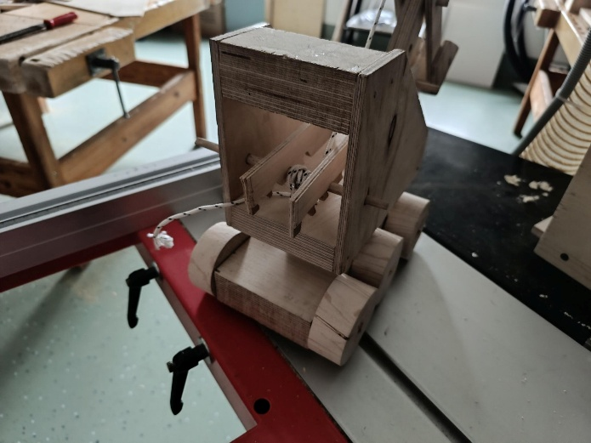
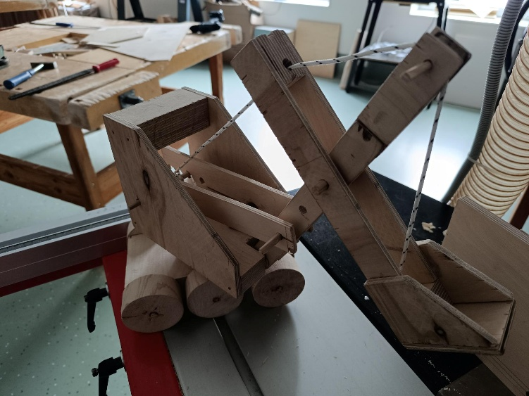
1.4.3 Palun tooge näiteid, kuidas toetate ühtsustunnet oma koolis.
Osalen igal võimalusel õpetajate ühiste väljasõitudel jm üritustel. Näiteks õpetajate töövälised kohtumised vabas formaadis. Tabivere koolis on selleks olnud ühised SPA külastused, lähedalasuva Kuremaa mõisa külastus, jalutuskäigud Äksi parki, ühised mängude õhtud, koolitused.
Kuulan ja toetan, kui mõnel õpetajal jääb puudu pädevusest. Näiteks loodi sel aastal Tabivere koolis lahinguroboti ehituse töörühm. Osalen selles tehnilise konsultandina ja elektriinsenerina toetan töörühma jootmistöödel (juhtmete ja pistikute ühendamine ning jootekolvi kasutamine) ning muudes spetsiifilistes valdkondades, mida ma tänu oma haridusele ja elektroonikaga tegelemise kogemustele oskan.

2. Õpitegevuse kavandamine
2. Kirjutate, et loote näiteks põhikooli tööõpetuse ja tehnoloogiaõpetuse teemade põhjal juhised (nt materjalide omadused, tööriistade kasutamine, disain), mille annan õpilastele kohe õppeperioodi alguses. Palun esitage mõni enda loodud juhend.
Käsitletavad teemad ja tegevused
Ohutus- ja käitumisreeglid tööõpetuse klassis.
Töökoha korrastamine ja tööriistade paigutus.
Õpilasel on võimalus valida etteantud praktiliste tööde seast endale sobiv ja jõukohane. Samuti võimalus teostada valitud tööd endale jõukohases tempos, oluline on saavutatav tulemus, eneseteostus, rahulolu ja kvaliteet. Õpilase enda ideed valmistada tööõpetuse tunnis näiteks koju vajalik mudel või ese, mida ette antud praktiliste tööde hulgas ei ole, on väga teretulnud.
Praktiline töö: Vineerist ja puidust pingi valmistamine. Saagimine. Viilimine. Lihvimine.
Tööriistade kasutamine (käsisaag, raspel, viil, liivapaber). Korrektsete ja ohutute töövõtete kujundamine tööriistade käsitsemisel.
Pingi jalgade paigutus. Kaldnurkade all puurimine. Pingi kui ruumilise eseme planeerimine. Pingi ohutus.
Praktiline töö: Pannilabida valmistamine. Saagimine. Viilimine. Lihvimine.
Tööriistade kasutamine (käsisaag, raspel, viil, liivapaber)
Praktiline töö treimine: Täispuidust või vineerist esemete treimine.
Ohutu töötamine treipingil. Detaili planeerimine ja treitooriku ettevalmistamine treimiseks. Treimisel tööde etappideks jaotamine.
Praktiline töö: Karbikese valmistamine.
Karbikese külgede planeerimine ja saagimine . Naelutamine. Karbikese põhja planeerimine (oluline on aru saada miks küljed ja põhi on erinevate mõõtudega). Põhja kinnitamine. Kaane tegemine.
Säästlik tarbimine.
Praktiline töö: taaskasutatavast puidust valmistatud ese.

2.1.1 Palun esitage tõendus enda seatud lühi- ja pikaajalistest eesmärkidest.
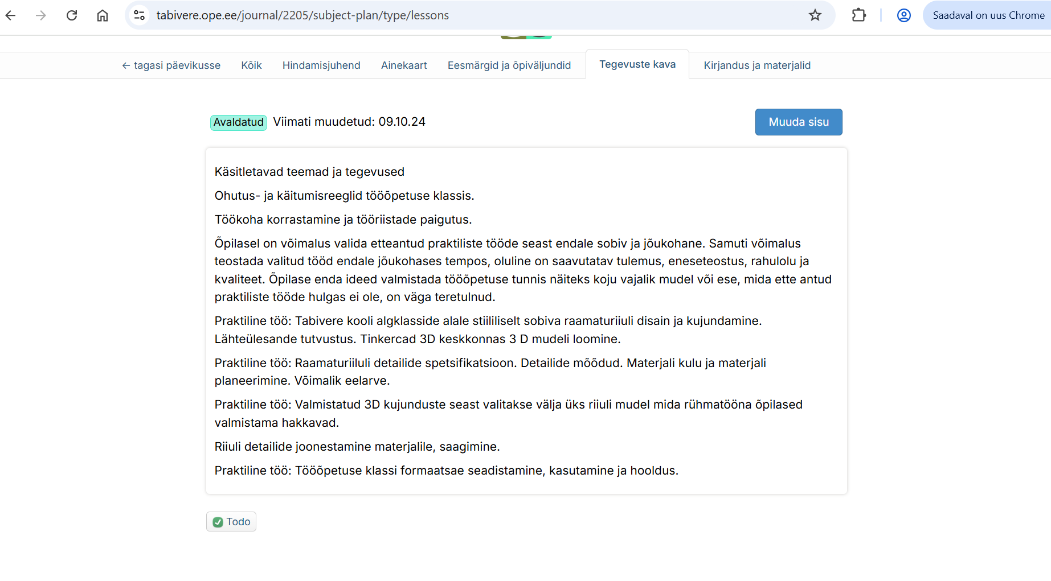

2.1.4 Tooge näide ja tõendusmaterjal, kuidas olete kaasanud spetsialiste individuaalse õppekava või käitumise tugikava või arenduskava koostamisel.
Osalen spetsialistidele sisendinfo andmisel. Ühtlasi olen ise olnud aktiivne rääkimaks esinevatest probleemidest mida ise ei saa tunnis lahendada.
Lisatud fail tagasiside.pdf

2.1.5 Palun tooge näide, kus olete arvestanud eesmärkide, sisu ja tegevuste sõnastamisel hariduslike erivajadustega õppijatega.
Arvestan hariduslike erivajadustega õpilastega igapäevases töös ja igas klassitunnis. Näiteks mõni õpilane vajab võinoa valmistamiseks 2 tundi. Mõnel on vaja selleks poole rohkem. Oluline on, et õpilane saaks oma töö valmis ja sellega kaasneks uhkuse ning positiivne eduelamuse tunne.

2.2.1 Toote välja, et arendate iseseisvalt õpivara, et see vastaks õpilaste tasemele. Palun esitage mõni väljavõte arendatud õpivarast.
Elekter kodus.
Olen koostanud kaks komplekti elumaja põhilistest elektrisüsteemi komponentidest.
Kaitselüliti, harukarbid, pistikud, lülitid, lambid, pirnipesad, erinevate ristlõikepindalade ja otstarvetega juhtmetest, erinevat tüüpi juhtmete ühendusklemmidest. Töö käigus paneme stendile kokku tavalise elumaja toa 220V vahelduvoolu elektrivõrgu komplekti. Õpilane näeb kuidas elekter tema kodus jõuab maja kilbist tema arvutisse, telefonilaadijasse ja laualampi. Milliseid komponente elekter oma teel läbib. Saab teha ise vajalikud ühendused. Kruvida lülitit plaadile, proovida kuidas lüliti lahti käib, ühendada juhtmeid erinevat tüüpi klemmidega. Skeemi sisslülitamine on lubatud ainult peale õpetaja kontrolli ja õpetaja juuresolekul. Tundide eesmärk on tekitada õpilastes huvi praktilise elektri ja elektritööde vastu. Õpilane saab teada kus peituvad ohud ja oskab neist hoiduda. Paraneb õpilase teadlikkus, mis on elekter. Tunnid on lõimitud füüsikatundide elektriala teemadega, näiteks mis on lühis.
Sel aastal saime arutleda teemal, mida tähendab elektrivõrgu sagedus. Mis vahe on elektrivõrgu sagedusel ja arvutiekraani parameetrites kirjas oleval sagedusel.
2.2.2 Milliseid õpivara puudusi olete märganud?
Tööõpetuse valdkonnas ei ole õpikut. Samuti näib, et tööõpetust ei peeta oluliseks oskuseks kuna tundide mahtu on viimastel aastatel kolmekordselt vähendatud. Ehk endine tööõpetuse tundide maht on nüüd jagatud käsitöö, kodunduse ja tööõpetuse vahel. Seega näen iga õpilast koolis vaid ühe trimestri vältel õppeaastas.

2.2.3 Milliseid ettepanekuid olete teinud koolis õpivara kohandamiseks ja koostamiseks?
Kooli tööõpetuse klassi sisseseade ja valla hanke sisendi ehk seadmete loetelu ja paigutuse koostamine.

2.2.4 Kuidas olete pidanud arvestama õpivara kohandamisel võimalike piirangute ja autoriõigusega?
Kasutan ainult materjale, mis on vabalt kättesaadavad või omandatud iseseisva õppimise, hariduse omandamise või täienduskursuste käigus.
2.3.3 Kuidas olete panustanud organisatsiooni õpikeskkonna kujundamisse?
Minu ülesandeks on olnud alates kooli tööle asumisest tööõpetuse klasside tehniliste vahendite korrashoid ja uuendamine. Tabivere uue koolimaja tööõpetuse klassi sisseseade ja planeering. Hiljem ka uusima CNC tehnoloogia hankimine ja tööle panek. Minu loodud õpikeskkond on tööõpetuse klass.

3. Õpetamine
3.1.1 Tooge konkreetne näide, kuidas olete arvestanud õppijate erinevate huvidega.
Näide. Klass tegeleb ühiselt elektriskeemide koostamise ja elektriskeemi komponentide ühendamisega. Kaks töögruppi. Üks õpilane pöördus minu poole, et tal on vaja kodu kujunduseks puidust põletusaparaadiga puidule põletatud pilte. Lubasin seda teha. Lisainfona: olin teadlik, et tegemist on kohusetundliku õpilasega ja seda tööd ei kasutatud ettekäändena põhiteemast kõrvale hiilimiseks. Elektriskeemide ühendamise temaatika läbisime temaga hiljem.
Samuti on varemgi juhtunud et osa klassi poisse viilib ja poleerib endale metallist sõrmuseid, osa ehitab mõnd mudelit jne.

3.1.3 Esitage tõendusmaterjal sellest, kuidas olete kogunud andmeid õppijate arengu ja õppeprotsessi tõhususe kohta.

3.1.4 Palun esitage tõendusmaterjal, kust nähtub, kuidas olete kasutanud digitehnoloogiaid õppijate kaasamiseks ja õpiteede personaliseerimiseks.
Kasutan aktiivselt TinkerCAD keskkonda, digitaalseks modelleerimiseks ja 3D printimise tööde tegemiseks. Olen seal moodustanud virtuaalsed klassiruumid. Üks parim näide sellest on portfoolios juba esitatud Patareide hoidja töö Maarja Magdaleena kooli direktorile.

3.2.3 Tooge näide viimasest olukorrast, kus ennetasite või märkasite konflikti ja leidsite tõhusa lahenduse.
Minu koolide keskastme klassides on rida õpilasi kes omavahel ei sobi. Mõned neist on erivajadusega, teistel on ilmselt kodus olukord, kus piire ei seata. Käib omavaheline kius ja konfliktid. Üksteisele saepuru krae vahele raputamine, ropendamine jm. Õpetajana sekkun koheselt. Tõhusa meetodina olen kinnistanud neile klassis oma töökohad klassi erinevatesse äärtesse. See tähendab, et füüsiliselt olen tekitanud olukorra, kus nende omavahelised kontaktid ja kokkupuuted tunni vältel oleks minimaalsed. Kahjuks on mul selliste õpilastega vaid 2 tundi nädalas ja kooli muudes ruumides sellel lahutamisel mõju pole.
3.2.4 Tooge näide, kuidas olete kaasanud koostöise õhkkonna loomisel õppijaid, kolleege, lapsevanemaid ja tugispetsialiste.
Osalen koosolekutel /ühistel koolitustel/üritustel, toetan, suhtlen, olen positiivne, ei ühine aeg ajalt esineva tagarääkimisega. Tagasiside lastevanematele käib klassijuhataja kaudu.

3.2.3 Lisaks olen oma töös rakendanud ka vaikuseminuteid ja muid keskendumise ning rahunemise meetodeid, mis aitavad õpilastel paremini õppetööle häälestuda ja toetavad nende üldist heaolu. Nimetage, millist vaikuseminutite harjutust kasutasite ning analüüsige, kuidas see mõjus õpilastele.
Klassikaline olukord on tööõpetuse tunni rahustamine. Tööõpetuse paaristunni viimane 10 minutit on klassi ja töökohtade koristamine. Vahest juhtub, et koristamine saab valmis kiiremini kui 10 minutit, tekib vaba hetk ning siis võib kord käest ära minna. Sellisel juhul tuleb kasutada vaikuseminuteid. Kaotab see, kes esimesena midagi ütleb. Mõju on positiivne, kuna teeme seda mänguna. Klassist väljutakse rahuliku ja rõõmsana.
3.2.5 Millistele teadmistele ja oskustele tuginete esmaabi vajavas situatsioonis?
Olen läbinud regulaarselt esmaabi koolitusi eelnevates töökohtades, koolis ja Kaitseliidus.

3.3.1 Kirjutate, et õuesõpet on võimalik tööõpetuse ja tehnoloogia valdkonnas kasudada projektinädalatel või kooli jaoks oluliste ürituste ja esemet (näiteks etenduste dekoratsioonide, putukahotelli, linnupesade vm valmistamisel). Palun tooge välja koos tõendusmaterjalidega, milliseid näiteks toodud projektidest olete õpilastega ellu viinud.
Foto putukahotellist. Lillekastid.
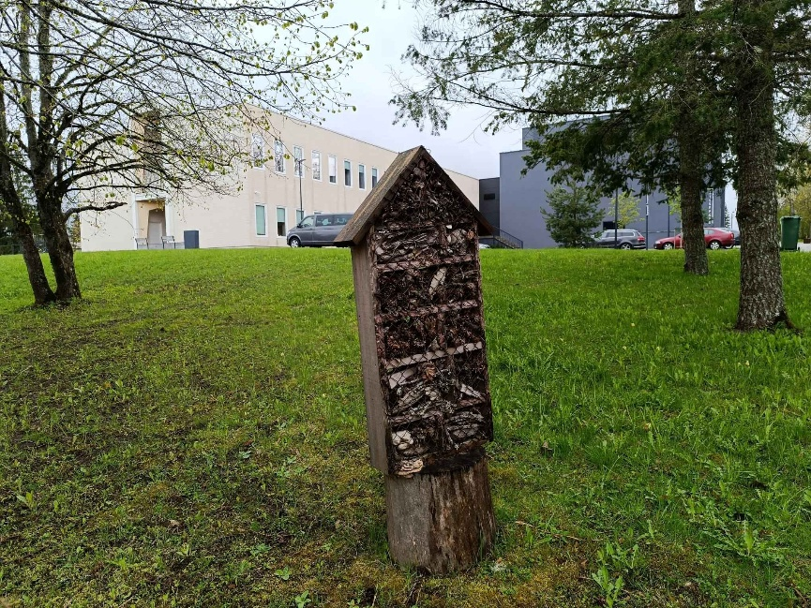

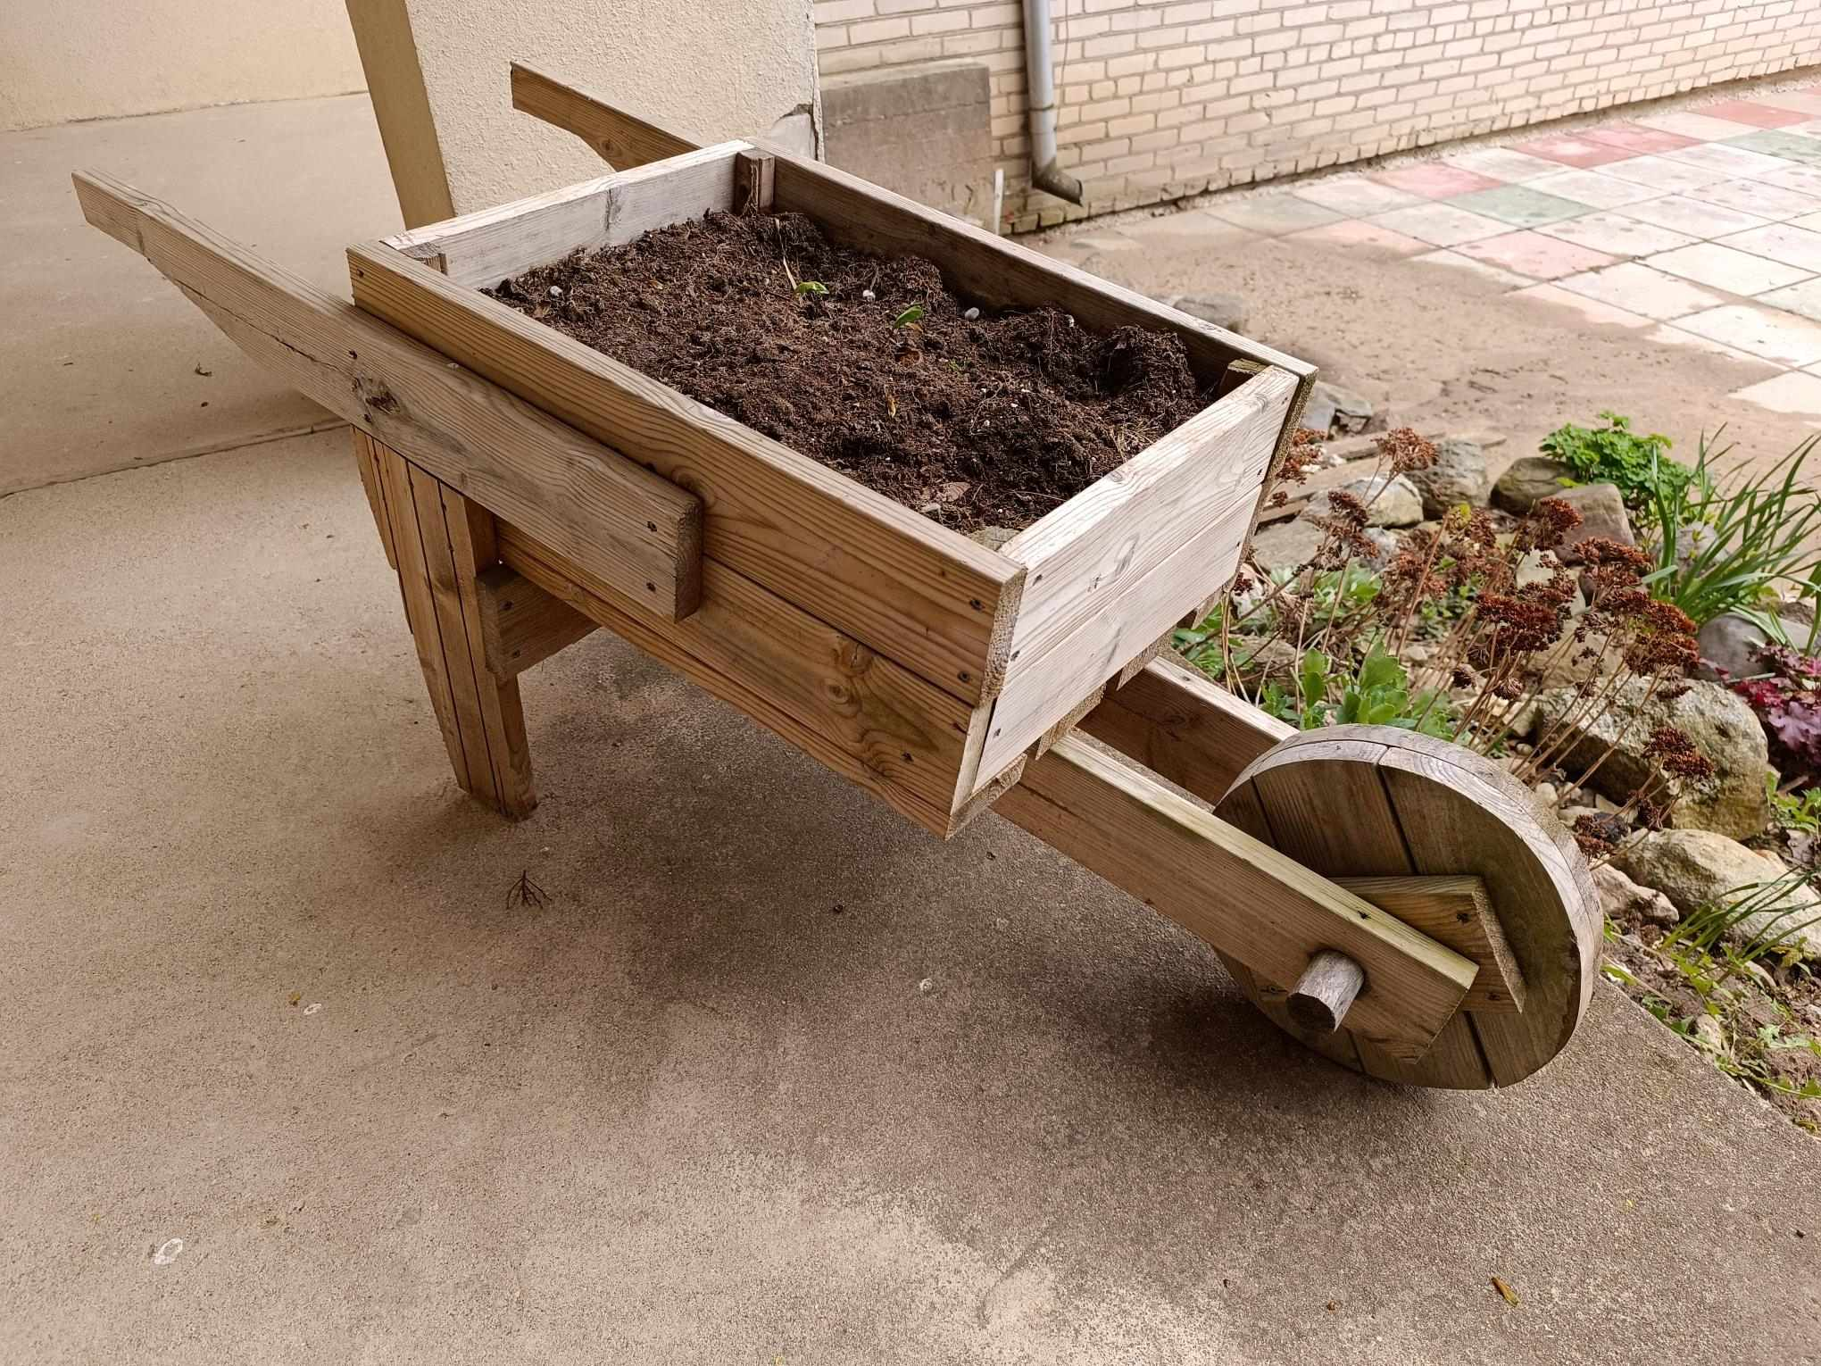

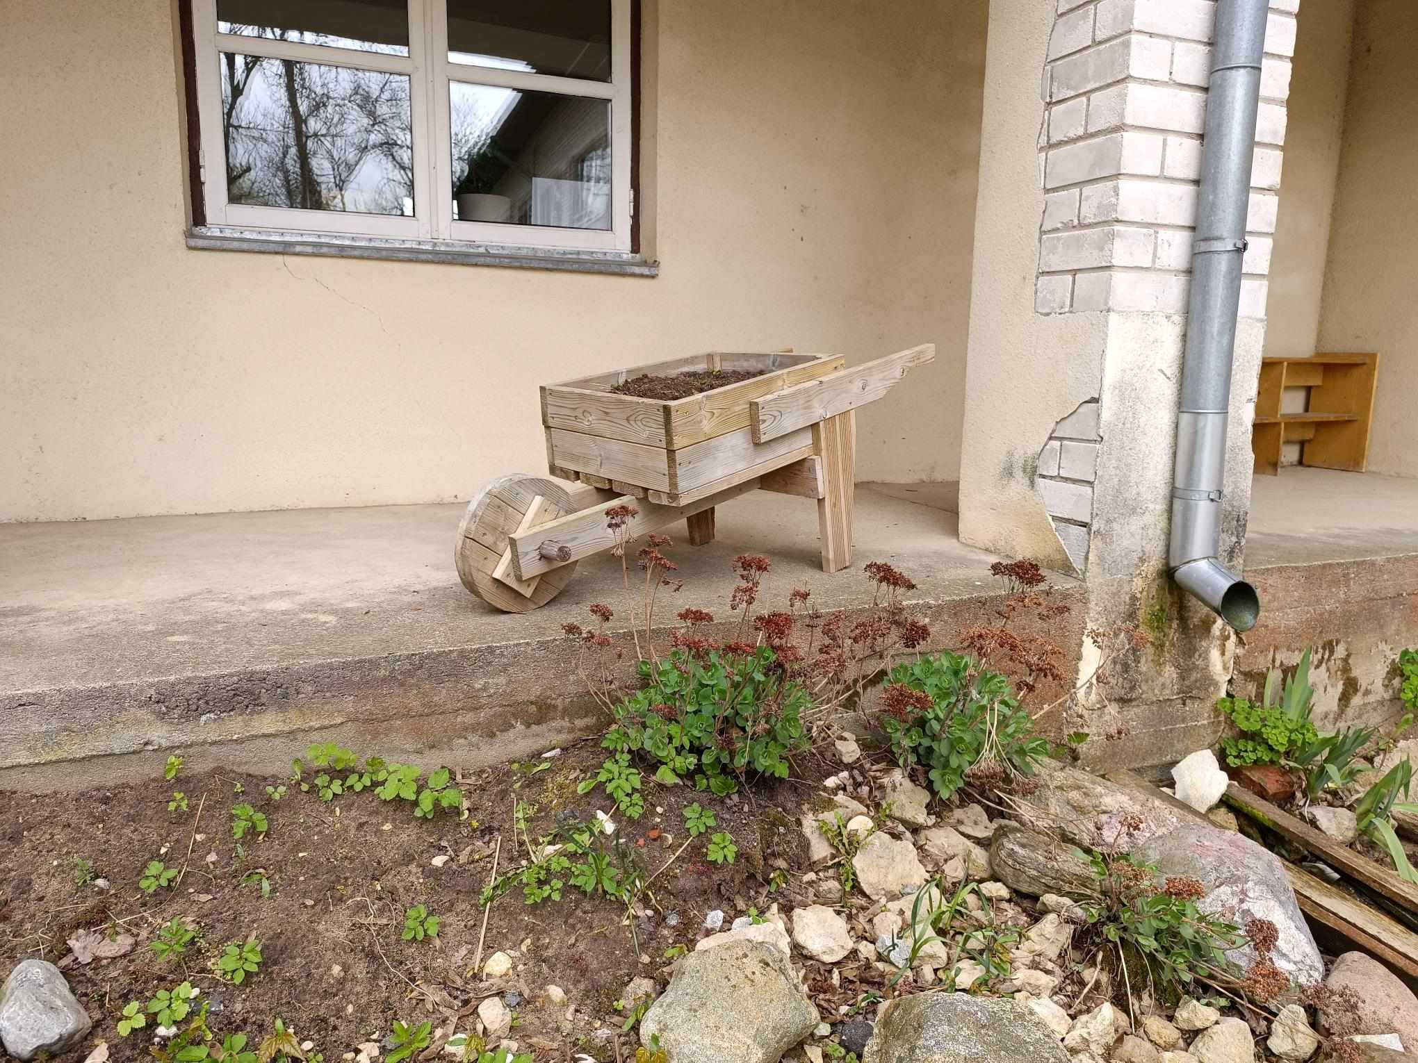

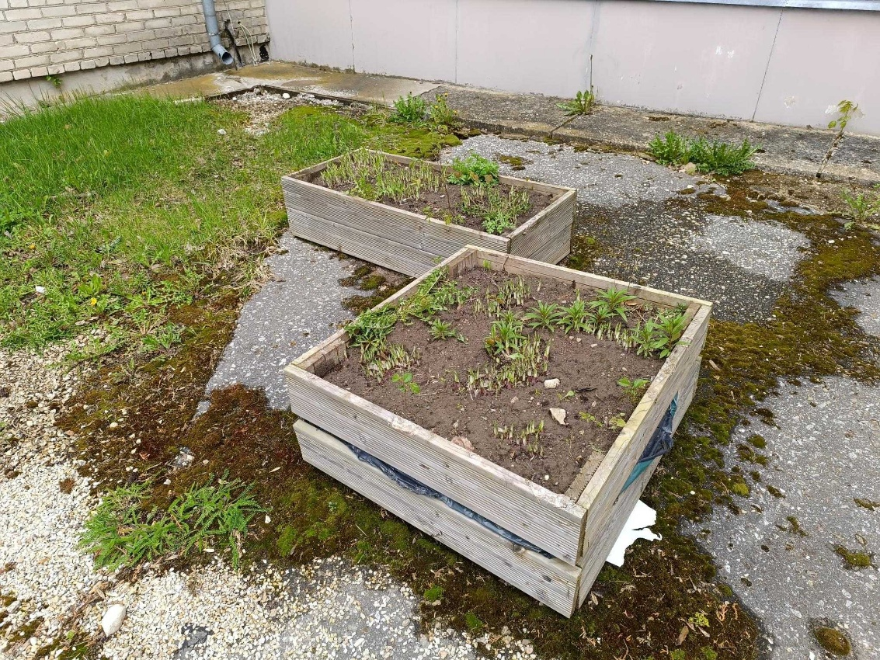

Oleme teinud Maarja-Magdaleena koolile etenduste dekoratsioone ja kooli sisekujunduse elemente. Kahjuks etenduste dekoratsioonidest jäid fotod õigel hetkel tegemata. Sisekujunduseks aga jõulukaunistused näiteks taaskasutatud puidust kuusk, mis on juba aastaid koolis igal jõuluajal fuajeed ehtinud. Saan selle foto lisada hiljem.

3.6.1 Kirjutate, et oma õpetamismetoodikas keskendun peamiselt kujundavale hindamisele ja sisulisele tagasisidele, mis aitab õpilastel mõista oma tugevusi ja arenguvõimalusi. Palun esitage väljavõtte mõnest tagasisidest.
Minu tagasisided õpilastele on valdavalt suulised. Kasutan aeg ajalt hindamispõhimõtet, et tunni lõpus võtame ette koos kõigi õpilaste tööd. Igaüks saab avaldada arvamust teiste tööde kohta ja rääkida, mida ta oma töös kõige olulisemaks ja tulemuslikumaks peab. Hindamisel selgitan, mis võiks olla parem ja küsin, kas sulle meeldiks kui sulle selline asi kingitakse. Soovitan lihvida siit ja sealt ning näiteks lõikelaudade puhul jälgida, et lihvimise kvaliteet oleks selline, et emale tehtav lõikelud talle ohtlik ei oleks (servad peavad olema ümarad ja pinnuvabad). Toon õpilasele alati näiteid, milline on ümar ja sile serv ja milline see peaks katsudes olema.

4. Refleksioon
4.1.1 Palun analüüsige viimast tagasisidet, millest tulenevalt muutsite õpetamisprotsessi.
Maarja Magdeleena koolis oli õpilane, kellele kõik õpetaja pakutavad tööd olid jama ja mittevajalikud. Samas ise õpilane midagi erilist teha ei viitsinud ja keeruline oli teda motiveerida. Andes võimaluse ise endale töö vabal teemal välja mõelda, oli reeglina tulemuseks ei midagi või kurikas. Vanematelt sain tagasisidet klassijuhataja kaudu, et miks õpilane teeb selliseid töid ja sellise kvaliteediga mis ei vastanud vanemate arvamusele oma lapse oskuste kohta. Selle tulemusena jõudsime kokkuleppele, et vanemad aitavad kaasa mõelda, mida laps võiks tunnis teha ja mis on kodus vajalik. Muutsime õppeprotsessi ja tulemused paranesid.

4.1.2 Milline on teie professionaalne arenguvajadus?
Hetkel näen, et oluline on täiendada ennast HEV õpilaste hariduse valdkonnas. See on minu koolides põletav probleem ja vajab süvendatud tähelepanu. Lisaks kavatsen ennast täiandavalt koolitada CNC tehnoloogia ja digitaalse modelleerimise valdkonnas. Lisaks palkehitus ja savi ehk looduslike materjalide kasutamine.
4.1.3 Milliseid digikeskkondi kasutate enesearendamiseks?

4.1.4 Millistes õpikogukondades ise osalete?
Osalen Tartu maakonnas tehnoloogia ja tööõpetuse õpetajate infovahetuses. Võimalusel osalen ühistel aruteludel ja koolide külastustel.
4.2.1 Nimetage ja analüüsige, millise haridusuuringu tulemusi olete saanud rakendada oma töös.

5. Koostöö
5.1.3 Kirjutate, et teavitate lapsevanemaid ja õpilasi Stuudiumi kaudu õppekavast, hindamispõhimõtetest ja ainevaldkonnaga seotud väärtustest ja suunistest. Palun esitage mõni väljavõtte vastavast teavitusest.

5.2.1 Esitage väljavõte mõnest tagasisidest, mida olete teinud õppija edenemise kohta.
Fail tagasiside2.pdf
5.3.1 Missugune on teie roll kolleegide professionaalsel arendamisel?
Otsest rolli ega ülesannet ei ole. Kolleegide kuulamine ja üksteise toetamine on osa igapäevatööst.

6. Arendustegevus
6.1.2 Kirjutate, et olete panustanud eriala populariseerivatesse üritustesse ja projektidesse, mis tutvustavad õpilastele ning kogukonnale tehnoloogia ja loodusteaduste rakendusi igapäevaelus. Palun kirjeldage ja analüüsige mõnda projekti lähemalt (eesmärk, meeskond, õppimise olukorrad, tulemused) ja lisage tõendusmaterjalid.

Projekt Kogukoda ehk avatud puutöökoda Tabivere kooli tööõpetuse klassis. Osalen samuti kooli lahtiste uste- ja perepäevadel. Eesmärgiks on tutvustada meie kooli võimalusi ning näidata CNC töötlemiskeskust töös. Paljud pole sellest midagi kuulnudki. Samuti 3D printer.

6.2.2 Missuguste aineühenduste töös osalete?

